**DISPOSITIVOS A EMPLEAR:**

Con el fin de estimar costos de producción del proyecto, se realiza una cotización que sea accesible a la ciudad de Popayán donde se incluyen los componentes principales a emplear. A continuación se relacionan los dispositivos y su respectiva descripción:

* **PANTALLA LCD TFT DE 3.5”:** Se empleará en el proyecto para mostrar las señales debidas, esta pantalla debe ser compatible con Arduino MEGA, debido a que es el dispositivo que vamos a emplear para el desarrollo del proyecto.

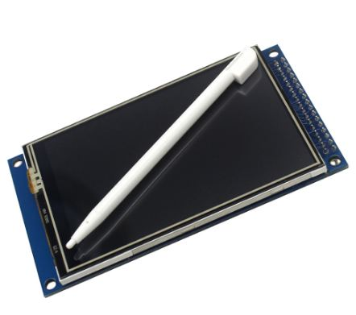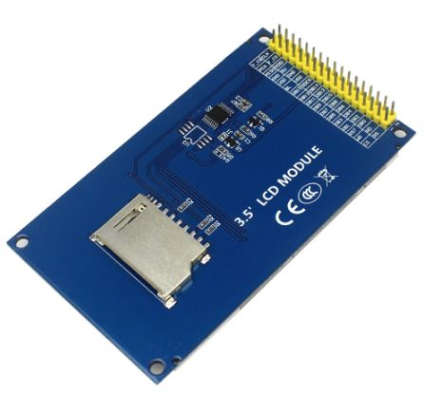

Fig 1. Pantalla LCD TFT de 3.5”

**Descripción:**

Pantalla TFT LCD de 3.5  pulgadas y táctil; es una pantalla TFT compatible UNO / MEGA  con zócalo para tarjeta SD , La pantalla táctil TFT LCD de 3.5 pulgadas puede trabajar tanto con 3.3V y 5V, es fácil de instalar debido a que sus conectores hacen un encaje perfecto con las ranuras del arduino UNO / MEGA.

**Características:**

* 3.5 pulgadas
* TFTLCD pantalla táctil para arduino Uno
* Resolución: 480x320
* Controlador: ili9488
* Proporcionar la pantalla lcd, IC Especificación ili9488 microcontrolador controlador ARM
* Tamaño:  9.7 cm x 6.4 cm
* Voltaje : 3.3V ~ 5V

**Precio de venta:** $55000

* **ARDUINO MEGA 2560 R3:** Por medio de este dispositivo se realizará la programación de las diversas funciones y aplicaciones requeridas para el proyecto, viéndolo de otra forma, es el núcleo del dispositivo final.}

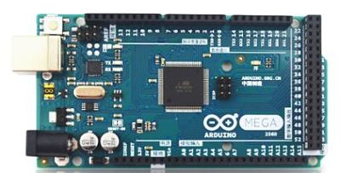

Fig 2. Arduino MEGA 2560

**Descripción:**

La board Arduino MEGA2560 R3 es un módulo diseñado para el desarrollo práctico y eficaz de circuitos electrónicos, la placa está basada en el microcontrolador ATmega2560. Cuenta con 54 entradas/salidas digitales (de las cuales 14 pueden ser utilizados como salidas PWM), 16 entradas analógicas, 4 UARTs (hardware con puertos serie), un cristal de 16 MHz, una conexión USB, un conector de alimentación, un encabezado ICSP, y un botón de reinicio. La board tiene una resistencia en la lí­nea 8U2 HWB a tierra, haciendo más sencillo el modo DFU (Actualización del Firmware del dispositivo).

**Características:**

* Microcontrolador ATmega2560
* Voltaje de alimentación 7-12V
* 54 E / S digitales (14 salidas PWM)
* 16 entradas analógicas
* 256k de memoria flash
* Velocidad del reloj de 16Mhz
* Fácil de programar

**Precio de venta:** $145000

* **MÓDULO GENERADOR DE SEÑALES AD9833 DDS:** Empleando este dispositivo realizaremos la generación de señales empleadas en el dispositivo final.

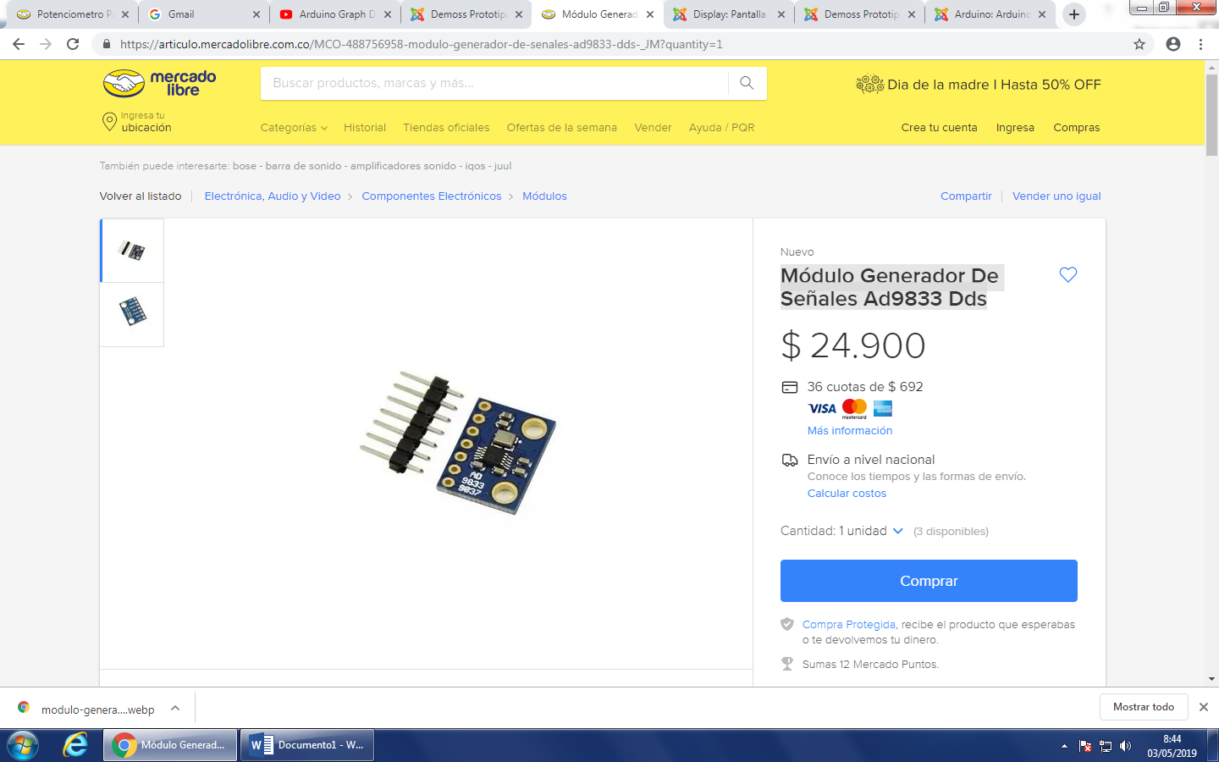

Fig3. Módulo generador de señales AD9833 DDS

**Descripción:**

El ad9833 es un generador de formas de onda programable capaz de producir sine, triangular, y salidas de onda cuadrada. La generación de formas de onda es necesaria en varios tipos de detección, actuación y reflectometría de dominio del tiempo (TDR) aplicaciones. La frecuencia y la fase de salida son programables por software, permitiendo una fácil afinación. No se necesitan componentes externos. Los registros de frecuencia tienen 28 bits de ancho: con una tasa de reloj de 25 MHz, resolución de 0.1Hz se puede lograr; con una frecuencia de reloj de 1 MHz, el ad9833 puede ser afinado hasta 0.004Hz resolución

**Características:**

* Frecuencia programable digitalmente y fase
* 12.65 MW consumo de energía en 3 V
* 0 MHz a 12.5 MHz rango de frecuencia de salida
* 28-Resolución de bits: 0.1Hz a 25 MHz reloj de referencia
* Salidas sinusoidal, triangular y cuadrada
* Ninguno de los componentes externos necesarios
* Rango de temperatura extendido: -40°c A + 105 °C
* Velocidad de Actualización: 25 (máximo)
* Coeficiente de temperatura de salida: 200 °
* Capacitancia de entrada: 3pF
* Rango de temperatura de funcionamiento de 105 °C a + °C
* Tamaño: 17*12mm/0.66*0.47"
* 2.3 V a 5.5 V fuente de alimentación
* Salida máxima: 0.65 V
* VOut mínimo: 38mV
* Tensión alta de entrada: 1.7-2.8 V
* Tensión baja de entrada: 0.5-0.7 V

**Precio de venta:** $25000